online workshop
MYSLETE MIMO ZAJETÉ KOLEJE
Pátek 14. ledna 2022 (16:00 – 20:00)
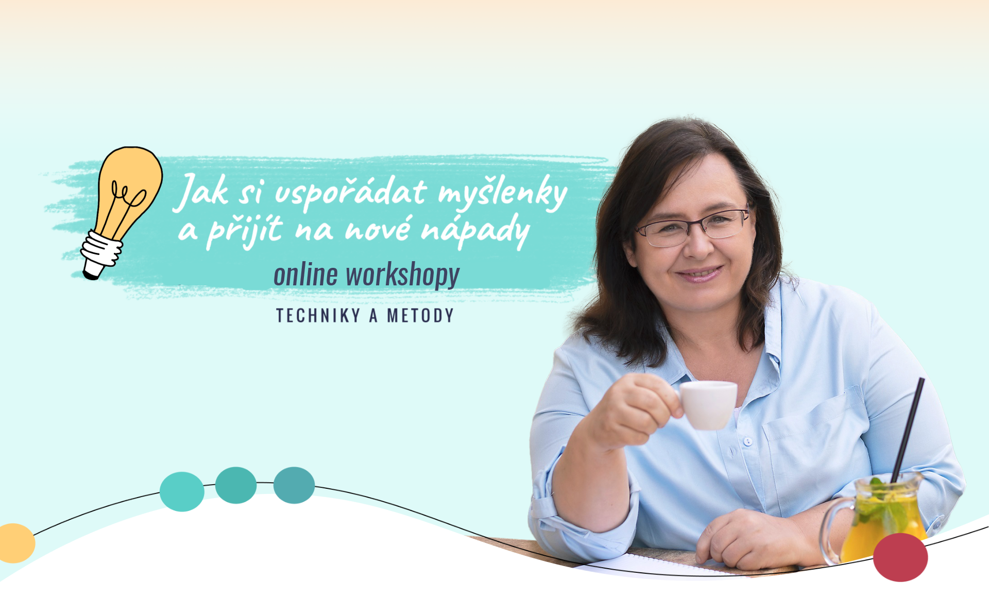
Lektorka, mentorka a koučka Jitka Štádlerová vás zavede do málo využívaných koutů vaší mysli. Spolu s ní objevíte význam každodenní kreativity. Činnosti zaměřené na tuto oblast se věnuje již od roku 2002, připravuje a nabízí online i offline workshopy, semináře a programy pro podnikatele, firmy i jednotlivce. Další informace o Jitce Štádlerové najdete zde: https://jitkastadlerova.cz/o-jitce/.
Vše kolem se mění a my si nevystačíme s tím, že budeme dělat věci stejně. Je potřeba podívat se
z jiného úhlu pohledu, najít nová, odlišná řešení. Jak však na to?
Pomůže vám webinář „Myslete mimo zajeté koleje“, ve kterém se společně podíváme, jak na změnu, jak ji iniciovat. Vyzkoušíme si kreativní techniky, které vás dovedou k množství řešení.
Obsah:
- Co je kreativita a jak na ni
- Techniky kreativity
- Otázka základu řešení
- Brainstorming
- Superhrdinové
- Náhodný vstup
- Metafory
Pokud přijdete na seminář s vlastní výzvou, s něčím, co právě teď řešíte, odnesete si nejen znalost technik, ale i varianty řešení.
Přihlašujte se do 09. 01. 2022 e-mailem: mothejzikova@caspv.cz (viz přihláška níže)
Účastnický poplatek: 490,- Kč
Úhrada převodem na účet nejpozději do 10. ledna 2022
Číslo účtu: 53437011/0100, variabilní symbol 001004022
Do zprávy pro příjemce nezapomeňte uvést jméno-příjmení!

Přihláška na online workshop „Myslete mimo zajeté koleje“ 14. 01. 2022
Jméno a příjmení: | Odbor SPV :
Jméno a příjmení: | Region:
Datum narození: | Kraj:
Adresa včetně PSČ | E - Mail:
Adresa včetně PSČ | Telefon:
Člen ČASPV ano/ne | Poznámka:
Vyplněním přihlášky souhlasím s použitím uvedených údajů pro potřeby přípravy, organizace a uskutečnění akce. Souhlasím s použitím fotodokumentace z akce, na kterou jsem přihlásil/a, pro účely publikace těchto fotografií v metodických, propagačních a ostatních materiálech ČASPV. Při nesouhlasu toto oznámím pořadateli při zahájení akce.

Storno podmínky (Směrnice čASPV č. M – 8)

ZRUŠENÍ AKCE:
- Pořadatel si vyhrazuje právo při malém počtu přihlášených do stanoveného termínu akci zrušit.
- Rozhodnutí o zrušení akce oznámí pořadatel do 24 hod. od rozhodnutí o zrušení akce přihlášeným účastníkům, nejpozději však 3 dny před plánovaným zahájením.
- V případě zrušení akce pořadatelem dostane účastník platbu zpět v plné výši do 14 dnů od data zrušení akce.
- Zrušení akce přihlášeným účastníkem - storno poplatky.
  - Pokud dojde ke zrušení akce ze strany účastníka z mimořádně závažných důvodů (nemoc, doložená lékařským potvrzením, úmrtí v rodině) bude vrácen účastnický poplatek v plné výši.

4.2 V případě neomluvené neúčasti se poplatek nevrací.

4.3 Pokud účastník zruší přihlášku z jiných důvodů, než je uvedeno v bodě 4.1 a nezajistí

za sebe náhradu, platí pro vzdělávací akce následující storno poplatky:

a/ do 14 dnů před zahájením akce 5% z celkové výše poplatku

b/ od 13 do 7 dnů před zahájením akce 30% z celkové výše poplatku

c/ od 6 dnů a méně před zahájením akce 70 % z celkové výše poplatku
d) omluva v den akce 100% storno poplatek.

